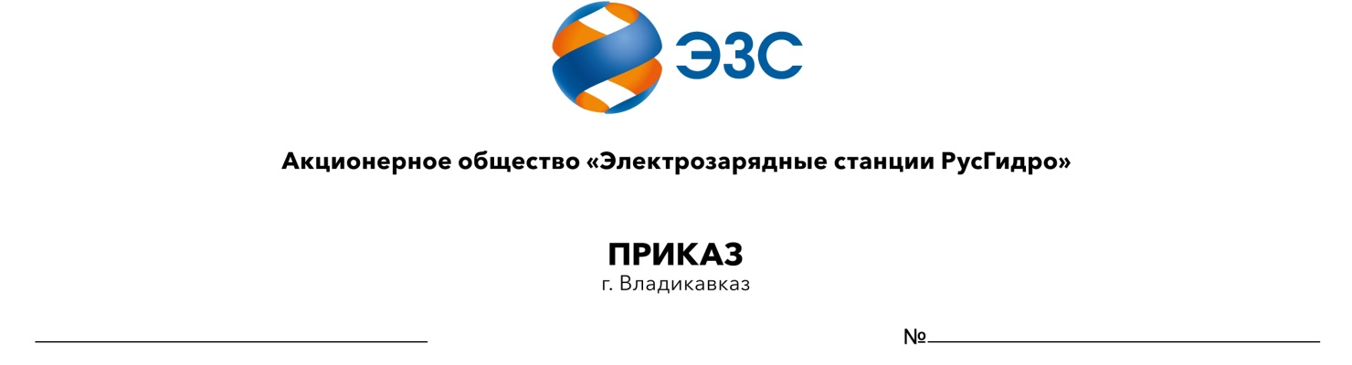

**ВЫПИСКА ИЗ ПРОТОКОЛА № 2/2024**

**ЗАСЕДАНИЯ СОВЕТА ДИРЕКТОРОВ**

|  |  |
| --- | --- |
| Дата проведения заседания: | «05» марта 2024 года |

**Вопрос 2: О рассмотрении предложений акционеров о выдвижении кандидатов в органы управления и контроля АО «ЭЗС РусГидро.**

РЕШЕНИЕ:

1. Включить в список кандидатур для голосования по выборам в Совет директоров АО «ЭЗС РусГидро» (далее – Общество) на годовом Общем собрании акционеров Общества следующих кандидатов:

|  |  |  |  |  |
| --- | --- | --- | --- | --- |
| №  п\п | Ф.И.О. кандидата | Должность кандидата | Ф.И.О. / наименование акционера (-ов), предложившего кандидата для включения в список кандидатур для голосования по выборам в Совет директоров Общества | Количество голосующих акций Общества, принадлежащих акционеру (-ам) в % (процентах) |
| 1. | Рябова Юлия Валерьевна | Главный эксперт Управления финансового моделирования Департамента стратегических сделок ПАО «РусГидро» | ПАО «РусГидро» | 99,7549 |
| 2. | Гаврилов Андрей Александрович | Начальник Управления заемного капитала Департамента корпоративных финансов ПАО «РусГидро» | ПАО «РусГидро» | 99,7549 |
| 3. | Могилевич Ольга Константиновна | Заместитель директора Департамента по экономике и инвестициям Департамента экономического планирования и инвестиционных программ ПАО «РусГидро» | ПАО «РусГидро» | 99,7549 |
| 4. | Носкова Мария Григорьевна | Ведущий эксперт Управления финансового моделирования Департамента стратегических сделок ПАО «РусГидро» | ПАО «РусГидро» | 99,7549 |
| 5. | Беляев Дмитрий Александрович | Директор Департамента стратегических сделок ПАО «РусГидро» | ПАО «РусГидро» | 99,7549 |

2. Включить в список кандидатур для голосования по выборам в Ревизионную комиссию Общества на годовом Общем собрании акционеров Общества следующих кандидатов:

|  |  |  |  |  |
| --- | --- | --- | --- | --- |
| №  п/п | Ф.И.О. кандидата | Должность кандидата | Ф.И.О. / наименование акционера (-ов), предложившего кандидата для включения в список кандидатур для голосования по выборам в Ревизионную комиссию Общества | Количество голосующих акций Общества, принадлежащих акционеру (-ам) в % (процентах) |
| 1. | Ажимов Олег Евгеньевич | Руководитель службы внутреннего аудита ПАО «РусГидро» | ПАО «РусГидро» | 99,7549 |
| 2. | Устинов Владимир Петрович | Главный эксперт Контрольно-ревизионного управления «Центр» Департамента контроля и управления рисками ПАО «РусГидро» | ПАО «РусГидро» | 99,7549 |
| 3. | Кочанов Андрей Александрович | Начальник Управления Аналитический центр Службы внутреннего аудита ПАО «РусГидро» | ПАО «РусГидро» | 99,7549 |
| 4. | Милованцева Светлана Вячеславовна | Ведущий эксперт Контрольно-ревизионного управления «Центр» Департамента контроля и управления рисками ПАО «РусГидро» | ПАО «РусГидро» | 99,7549 |
| 5. | Корчажкина Ольга Борисовна | Главный эксперт Контрольно-ревизионного управления «Центр» Департамента контроля и управления рисками ПАО «РусГидро» | ПАО «РусГидро» | 99,7549 |

|  |  |
| --- | --- |
| **Секретарь Совета директоров**  **АО «ЭЗС РусГидро»** | **А.Л. Тирская** |